ЕВПАТОРИЙСКИЙ ГОРОДСКОЙ СОВЕТ
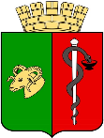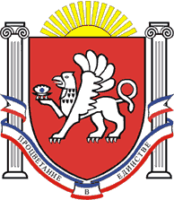РЕСПУБЛИКИ КРЫМ
Р Е Ш Е Н И Е
I созыв
Сессия №14
12.05.2020 г. Евпатория №2-14/2

Об утверждении Отчета о деятельности Контрольно-счетного органа - Контрольно-счетной палаты городского округа Евпатория Республики Крым в 2019 году

В соответствии со статьей 19 Федерального закона от 07 февраля 2011 года № 6-ФЗ «Об общих принципах организации и деятельности контрольно-счетных органов субъектов Российской Федерации и муниципальных образований», заслушав Отчет о деятельности Контрольно-счетного органа – Контрольно - счетной палаты городского округа Евпатория Республики Крым в 2019году, -

городской совет Р Е Ш И Л:

- Утвердить Отчёт о деятельности Контрольно-счетного органа - Контрольно-счетной палаты городского округа Евпатория Республики Крым в 2019году (прилагается).
- Настоящее решение вступает в силу со дня принятия и подлежит обнародованию на официальном сайте Правительства Республики Крым – http://rk.gov.ru в разделе: муниципальные образования, подраздел – Евпатория, а также на официальном сайте муниципального образования городской округ Евпатория Республики Крым – http://admin.my-evp.ru в разделе Документы, подраздел – Документы городского совета в информационно-телекоммуникационной сети общего пользования.
- Контроль за исполнением настоящего решения возложить на комитет по вопросам нормотворческой деятельности, регламента, депутатской этики, связям с общественностью, взаимодействию с правоохранительными органами, информационной политике, межнациональным отношениям, местному самоуправлению, противодействия коррупции.

Председатель
Евпаторийского городского совета О.В. Харитоненко

